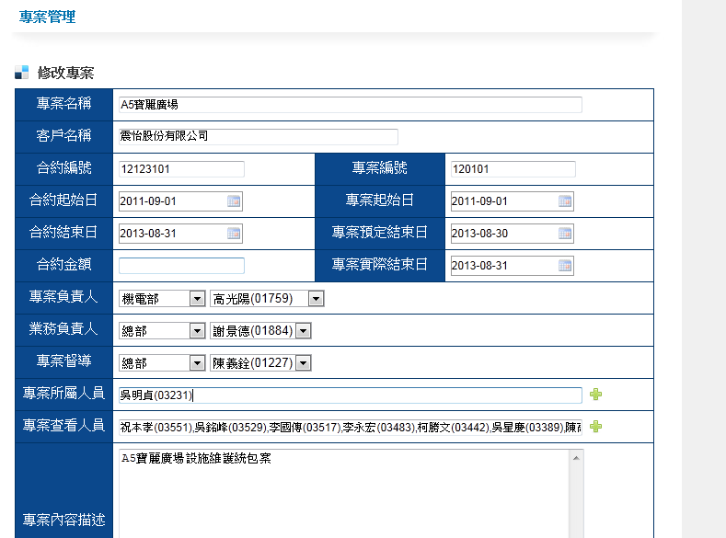

無法跨部門選取人員

Ex:

選取完機電部/127A5人員後，無法再加機部/003行政組人員，無論是單次多選或多次單選皆不行。

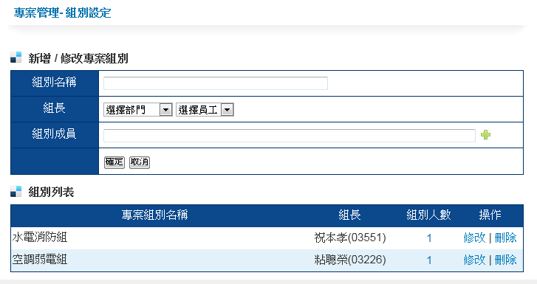

專案組別下拉式選單重覆顯示

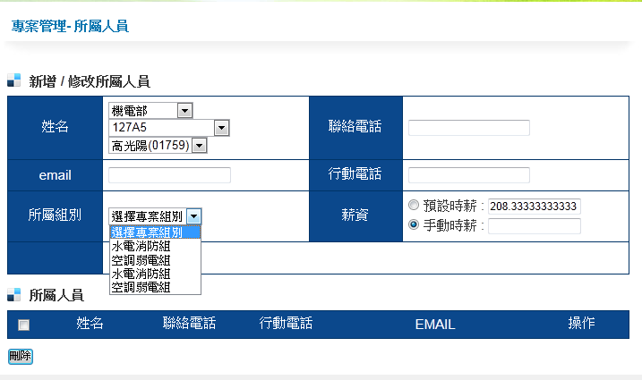

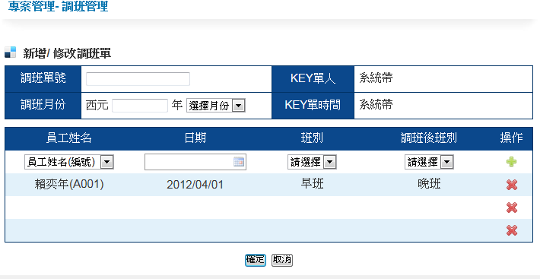

功能皆無作用